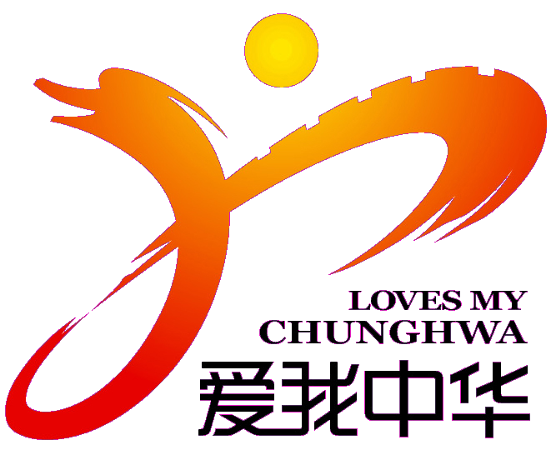
爱我中华·全国青少年才艺展演活动报名表
填表日期： 年 月 日
姓 名 |  |  |  |  |  | 出生日期 |  |  |  |  |  |  |  |  |  |  | 照  片
性 别 |  |  |  |  |  | 籍 贯
民 族 |  |  |  |  |  | 电 话
选手年龄组 |  |  |  |  |  | 所属选区
所在学校
通讯地址 |  |  |  |  |  |  |  |  | 邮编
兴趣 / 特长
选送单位 |  |  |  |  |  |  |  |  |  |  | 指导老师
展示项目 |  |  |  |  |  |  | 展示类别 |  |  |  |  | □个人组 □团体组 请打√
节目名称 | 节目时间：
家 庭 成 员 | 姓名 | 关系 |  |  | 工作单位 |  |  |  |  |  |  |  | 职务 |  |  |  |  | 政治面貌
获
奖
简
历
指 导 老 师 填 写
姓 名 |  |  | 性别 |  |  |  | 民 族 |  |  |  |  |  |  |  |  | 职 称
工作单位 |  |  |  |  |  |  | 联系电话 |  |  |  |  |  |  |  |  | 政治面貌

第五届全国青少年音乐、舞蹈、才艺展演活动组委会

